Qwwdq

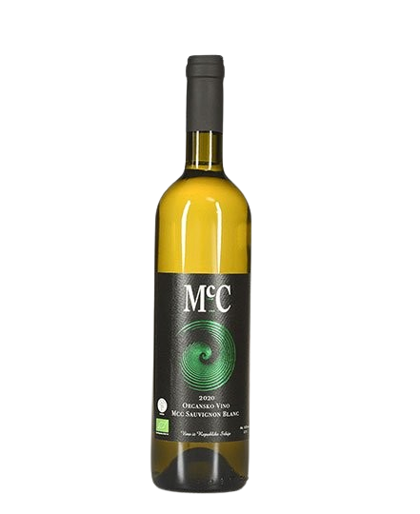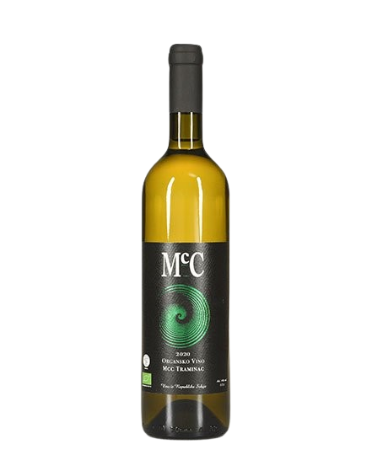

**Sauvignon Blanc**

*-suvo belo vino-*

**O vinu**

Sorta:

* Sauvignon blanc

Poreklo: Erdevik, Fruška Gora

Temperatura serviranja:10-12 ºC

Vino zeleno-žute boje, voćnog karaktera na mirisu, strukturalno puno i sveže sa voćnim notama i laganom herbalnom završnicom na ukusu.

Uz ovo vino od hrane lepo se slaže: jela i salate na bazi belog mesa i bele ribe.

Sovinjon Blan proizvedemo oko 1000 boca godišnje.

Ovo je sorta koju smo najkasnije posadili I ovo vino je na tržištu svega nekoliko godina. Izuzetno pitko belo vino sortnog karaktera.